Penne met gochujang en gehakt
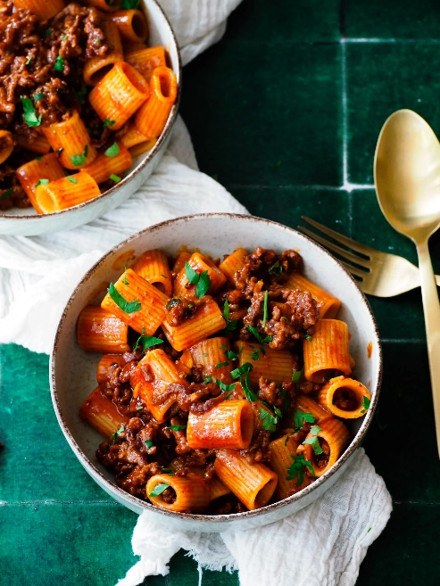
Ingrediënten 3 personen:
300 gr rundergehakt 3 teentjes knoflook fijngehakt
1 à 2 eetlepels gochujang * 2 eetlepels tomatenpasta
250 ml runderbouillon verse peterselie fijngehakt
Instructies:
Verwarm je koekenpan en verwarm hier wat olijfolie in. Bak je rundergehakt hierin goed bruin met een snufje zout.
Schep de knoflook, gochujang en tomatenpasta erbij en bak dit een minuut mee. Voeg dan je runderbouillon en een steranijs ster toe.
Roer goed door en breng aan de kook.
Laat dit zo'n 15 minuten zacht pruttelen en kook ondertussen je pasta. Zodra de pasta 'al dente' is, schep je met een tang de pasta zo vanuit het pastawater in je pan,
Schep en roer goed door, tot alles met elkaar vermengd is. Te droog? Schep er dan wat extra pastawater bij.
Maak af met wat verse peterselie.

